Este trabajo explora JavaScript, desde su origen hasta su importancia en el desarrollo web. Se aborda la relación con HTML, el uso de Bootstrap y las diferencias con PHP y Python. También se describen formas de integrar JavaScript en páginas web y se destacan las funciones de la consola. Se clarifican las diferencias entre var, let y const, y se presentan los dos tipos de comentarios. Se proporciona una breve introducción a ECMAScript 6 y sus mejoras clave en la programación JavaScript.

Tarea #1

Cuestionario JavaScript

Roberto Rojas Jiménez

rrojasj@ucenfotec.ac.cr

programación Web - JavaScript

# 1. Escriba la historia del lenguaje Java Script

JavaScript fue creado por Brendan Eich en 1995 mientras trabajaba en Netscape Communications Corporation.

Inicialmente, se llamó "Mocha" y luego "LiveScript" antes de recibir su nombre actual. Aunque tiene "Java" en su nombre, JavaScript no está relacionado directamente con el lenguaje de programación Java.

Fue diseñado para ser un lenguaje de scripting del lado del cliente para interactuar con el navegador y mejorar la experiencia del usuario en páginas web.

A lo largo de los años, JavaScript ha evolucionado y se ha convertido en un lenguaje fundamental para el desarrollo web, ahora también utilizado en el lado del servidor (Node.js) y en el desarrollo de aplicaciones móviles.

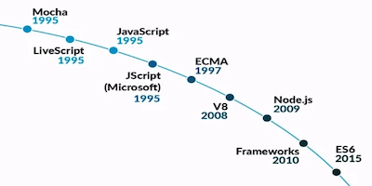

# 2. ¿Por qué se debe aprender JavaScript?

* Presencia: JavaScript es un lenguaje de programación ampliamente utilizado en el desarrollo web.
* Interactividad: Permite crear páginas web dinámicas y mejorar la experiencia del usuario.
* Compatibilidad con navegadores: Es interpretado por todos los principales navegadores web.
* Versatilidad: Se puede utilizar tanto en el lado del cliente como en el servidor (Node.js).
* Gran comunidad y recursos: Hay una amplia comunidad de desarrolladores y abundantes recursos de aprendizaje.

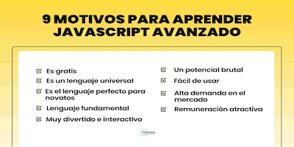

# 3. ¿Cuál es la relación entre HTML y JavaScript?

* HTML (Hypertext Markup Language) se utiliza para estructurar y presentar contenido en la web.
* JavaScript se utiliza para agregar interactividad y dinamismo a las páginas web.
* JavaScript puede integrarse en el código HTML para manipular elementos de la página y responder a eventos del usuario.

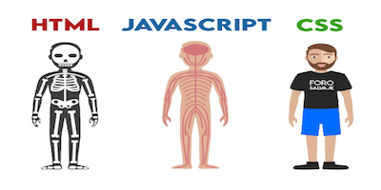

# 4. ¿En qué beneficia usar Bootstrap para sitios y aplicaciones web en JS?

* Diseño Responsivo: Bootstrap proporciona un sistema de rejilla que facilita el diseño responsive.
* Componentes listos para usar: Ofrece una variedad de componentes y estilos predefinidos que aceleran el desarrollo.
* Facilita el diseño: Permite crear interfaces atractivas y consistentes con menos esfuerzo.
* Compatibilidad cruzada: Bootstrap se encarga de muchas complejidades de compatibilidad entre navegadores.

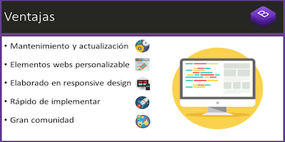

# 5. ¿Qué semejanza y diferencia tienen los lenguajes web PHP y Java Script?

* Semejanza: Ambos son lenguajes de programación utilizados en el desarrollo web.
* Diferencia: PHP es un lenguaje del lado del servidor, mientras que JavaScript se ejecuta principalmente en el lado del cliente. Además, tienen sintaxis y propósitos diferentes.

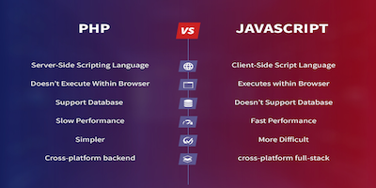

# 6. Cite 3 formas en que se puede agregar código JS en una página web

* 1. Incrustado en HTML: Dentro de las etiquetas <script> en el archivo HTML. Se incluye en la parte superior de la página web en la zona <head></head>.

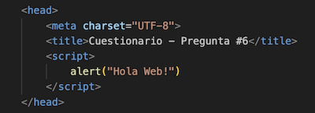

* 2. Enlazado externamente: Al asociar código JavaScript con eventos del usuario o del navegador. Se incluye dentro de una instrucción HTML utilizando eventos interactivos.

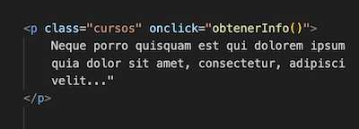

* 3. Dinámicamente con eventos: A través de la etiqueta <script> que apunta a un archivo externo y se incluye en la parte inferior de la página web antes del cierre </body>

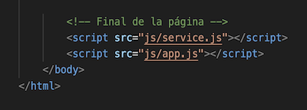

# 7. ¿Cuál es la función principal de la consola en JS?

La consola en JavaScript es una herramienta de desarrollo que proporciona un entorno para escribir, probar y depurar código.

Permite imprimir mensajes, variables y errores para ayudar en el desarrollo y la depuración de aplicaciones web.

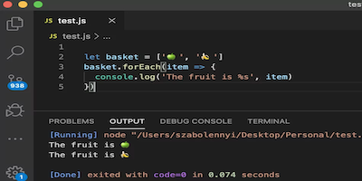

# 8. ¿Cuál es la diferencia que existe en las declaraciones var, let y const en JS?

* **var**: Pueden ser modificadas y re-declaradas dentro de su ámbito.
* **let**: Pueden ser modificadas, pero no re-declaradas
* **const**: Nos permite declarer variables inmutables, osea, nose puede cambiar.

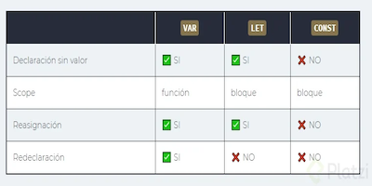

# 9. Explique los 2 tipos de comentarios que se pueden aplicar en JS

* Comentarios de una línea: // Este es un comentario de una línea.
* Comentarios de varias líneas: /* Este es un comentario de múltiples líneas. */

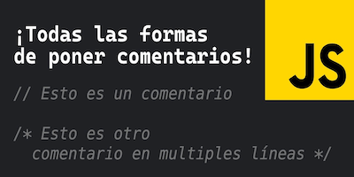

# 10. ¿Qué es ECMAScript 6? Explique claramente

ECMAScript 6, también conocido como ES6 o ECMAScript 2015, es la sexta edición del estándar ECMAScript, que es la especificación subyacente de JavaScript. Introdujo muchas características nuevas y mejoras al lenguaje, incluyendo:

* **Let y const**: Nuevas formas de declarar variables.
* **Arrow functions**: Sintaxis más corta para funciones anónimas.
* **Clases**: Una forma más orientada a objetos de trabajar con prototipos.
* **Promesas**: Para manejar operaciones asíncronas de manera más efectiva.
* **Desestructuración**: Permite extraer valores de objetos y arreglos de manera más concisa.
* Otras mejoras sintácticas y funcionales que hacen que el código sea más legible y mantenible.

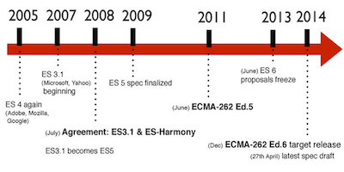

Conclusión

Al explorar el mundo de JavaScript, he adquirido una comprensión profunda de su evolución histórica, su papel esencial en el desarrollo web y su integración efectiva con HTML. La capacidad de utilizar Bootstrap para mejorar la apariencia y funcionalidad de sitios web ha destacado como una herramienta valiosa. La comparación entre JavaScript y PHP me ha permitido apreciar las fortalezas y especialidades de cada lenguaje.

He aprendido las diversas formas de agregar código JavaScript a páginas web y la importancia de la consola en el proceso de desarrollo. La distinción entre var, let y const ha aclarado la gestión de variables, y la comprensión de los comentarios en JavaScript añade una capa de comunicación en el código.

Finalmente, la introducción a ECMAScript 6 ha demostrado cómo las actualizaciones pueden mejorar la legibilidad y eficiencia en el desarrollo. Este viaje me ha equipado con información importante para el diseño y la implementación de experiencias web interactivas y eficientes.

Roberto Rojas Jiménez

rrojasj@ucenfotec.ac.cr